**МІНІСТЕРСТВО ОСВІТИ І НАУКИ УКРАЇНИ**

**НАЦІОНАЛЬНИЙ ТЕХНІЧНИЙ УНІВЕРСИТЕТ УКРАЇНИ**

# **«КИЇВСЬКИЙ ПОЛІТЕХНІЧНИЙ ІНСТИТУТ**

# **ІМЕНІ ІГОРЯ СІКОРСЬКОГО»**

**Інститут прикладного системного аналізу**

**Кафедра математичних методів системного аналізу**

**Дисципліна: “Комп’ютерні мережі”**

**Лабораторна робота № 2**

Тема роботи: “ Протокол HTTP”

|  |  |
| --- | --- |
|  | Виконала: студентка  3 курсу групи КА-77  Деменкова В.В. |
|  | Прийняв: к.т.н. Кухарєв С.О. |

**Київ – 2020**

**Лабораторна робота № 2.**  Протокол HTTP

**Мета роботи:** Аналіз деталей роботи протоколу HTTP.

**Отримані результати:**

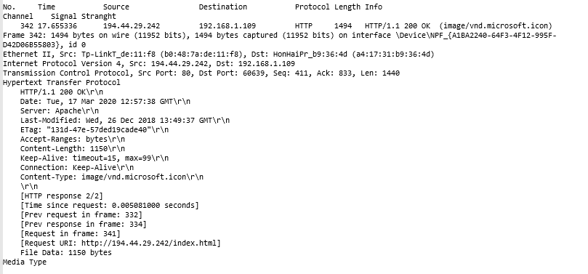

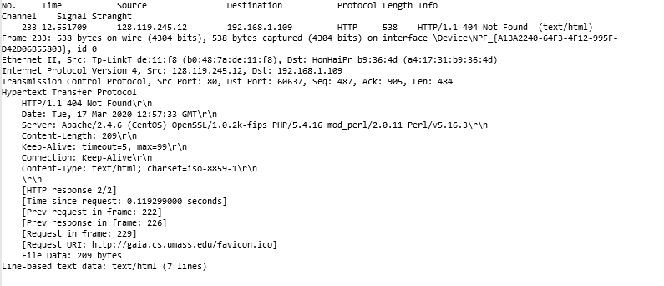

**Контрольні питання:**

*1. Яку версію протоколу HTTP використовує ваш браузер (1.0 чи 1.1)? Яку версію протоколу використовує сервер?*

1.1

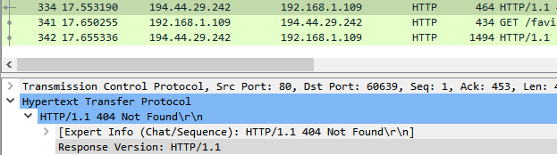

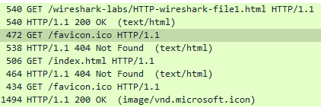

*2. Які мови (якщо вказано) браузер може прийняти від сервера?*

HTML, PHP, ASP, ASPX, Perl, SSI, XML, DHTML, XHTML.



*3. Які IP-адреси вашого комп’ютера та цільового веб-сервера?*

Зовнішній IP-адрес

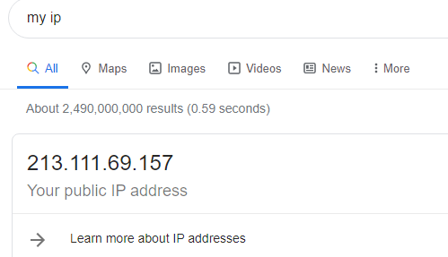

Внутрішній IP-адрес



Цільового веб-сервера IP-адрес



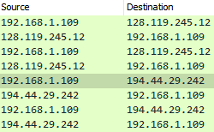

4. Який статусний код сервер повернув у відповіді вашому браузеру?



200 - Ok

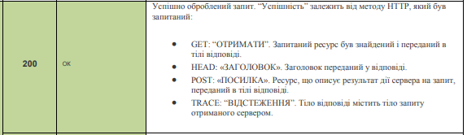



404 – Not found



*5. Коли на сервері в останній раз був модифікований файл, який запитується*

*браузером?*

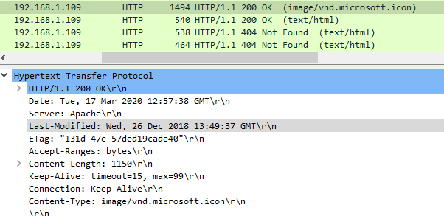



404 – було створено динамічно, тому дата сворення сторінки співпадає з датою запиту

*6. Скільки байт контенту повертається сервером?*

200 - Ok



+



=1278

404 – Not found



*7. Переглядаючи нерозібраний байтовий потік пакету, чи бачите ви деякі заголовки в потоці, які не відображаються у вікні деталей пакету? Якщо так, назвіть один з них.*

Всі розібрані заголовки в потоці при перегляді нерозібраного байтового потоку пакету відображаються у вікні деталей пакету.

*8. Перевірте вміст першого запиту HTTP GET від вашого браузера до сервера. Чи є в ньому заголовок IF-MODIFIED-SINCE?*

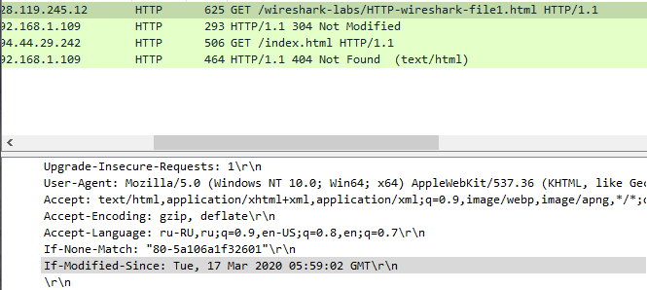

*9. Перевірте вміст першої відповіді сервера. Чи повернув сервер вміст файлу безпосередньо у відповіді?*

Після запиту файлу веб-сторінки, сервер передає всі дані разом з тегами Etag у вигляді:



Файл зберігається в кеші на стороні клієнта, і коли браузер запитує цей файл знову, то до запиту додається рядок If-None-Match:



**Сервер, в свою чергу, перевіряє Etag, якщо він збігається, то у відповідь сервер відправляє код 304:

*10. Перевірте вміст другого запиту HTTP GET. Чи є в ньому заголовок IF-MODIFIED-SINCE? Якщо так, яке значення йому відповідає?*

Другий файл не містить заголовку IF-MODIFIED-SINCE.

*11. Який код та опис статусу другої відповіді сервера? Чи повернув сервер вміст файлу безпосередньо у відповіді?*

Стутусний код другої відповіді 404 – Not found



Сервер не може знайти запитувальний ресурс.

*12. Скільки повідомлень HTTP GET було відправлено вашим браузером?*

1

**

*13. Скільки пакетів TCP було необхідно для доставки одної відповіді HTTP-сервера?*

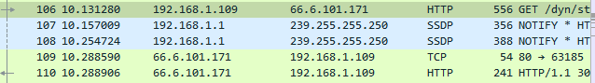

*14. Який код та опис статусу був у відповіді сервера?*

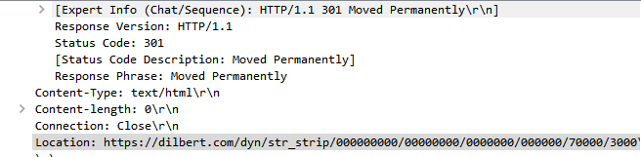

301 Moved Permanently

**

*15. Чи зустрічаються у даних пакетів-продовжень протоколу TCP стрічки з кодом та описом статусу відповіді, або ж якісь заголовки протоколу HTTP?*

Ні

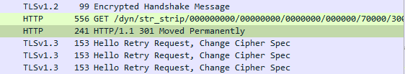

*16. Скільки запитів HTTP GET було відправлено вашим браузером? Якими були цільові IP-адреси запитів?*

3 запитів HTTP GET було відправлено браузером

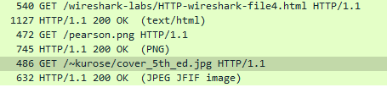

Цільові IP-адреси запитів

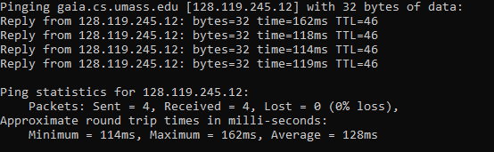

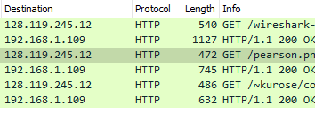

*17. Чи можете ви встановити, чи були ресурси отримані паралельно чи послідовно? Яким чином?*

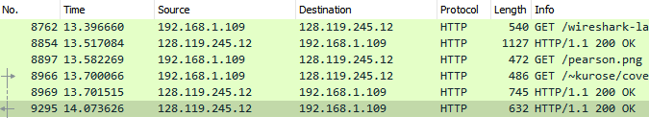

**Висновок:** В данній лаботаторій роботі було проаналізовано деталі роботи протоколу з HTTP, а саме, які адреса компютера та цільового веб сервера, проаналізовано статусні коди сервера оотримані у відповідь. Пораховано кількість запитів було відправлено браузером та переглянуто вміст запитів.